西 城 区 高 三 模 拟 测 试 试 卷
思想政治 2023.5

本试卷共9页，100分。考试时长90分钟。考生务必将答案答在答题卡上，在试卷上作答无效。考试结束后，将本试卷和答题卡一并交回。
第一部分
本部分共15题，每题3分，共45分。在每题列出的四个选项中，选出最符合题目要求的一项。

1．2023年“国家账本”显示，中央对地方转移支付安排资金100625亿元、增长3.6%。关于具体的支持项目，某班同学收集到以下信息：
学前教育发展250亿、增加20亿元
高中办学条件100亿元、增加30亿元
地方高校发展资金404亿元、增加10亿元，重点用于中西部地区高校建设
学生资助补助720亿元、增加32亿元，以减轻困难家庭教育负担
对革命老区、民族地区、边疆地区安排资金1770亿元、增长8%
重点生态功能区保护修复资金1091亿元、增长9.9%
就业补助资金668亿元、增长8%
困难群众救助补助资金1567亿元
对上述信息解读正确的是
①加大转移支付力度，表明我国将在2023年实施积极的货币政策
②重点促进区域协调发展、促进经济社会相协调，增强发展的整体性
③完善第三次收入分配，加大就业和社会救助，扎牢社会保障网
④不平衡是普遍的，在发展中促进相对平衡，符合辩证思维方法
A．①② B．①③ C．②④ D．③④
2．老旧小院人员复杂，没有物业，日常事务协调难度大。S市设立联席会议制度，街道和社区党组织牵头，由驻区单位、党员代表、居民代表、社会组织等组建对话平台，充分讨论，共同破解小院改造和治理僵局。这一做法的工作特色是
A．发扬人民民主，听取行业意见，促进社会和谐
B．采用少数服从多数的原则，通过政治协商凝聚共识
C．动员社会力量，吸纳多元主体合理表达，共建共治
D．转变工作作风，坚持群众路线，密切党群关系
3．“意大利之源——古罗马文明展”在中国国家博物馆展出，用500多件珍贵文物系统讲述意大利半岛的历史进程。刻画古罗马起源传说的圣坛，不同族群的丧葬习俗、铭文石碑和神灵，英雄人物的雕像，诉说着不同文化群体如何经历冲突、融合与杂糅，实现政治、文化的大统一。据此，对该展主旨理解正确的是
A．文物记载文明，保护文物就是保护文明
B． 民族文化是本民族历史发展的产物，是独一无二的
C． 传统文化是财富，善于继承才能更好地创新发展
D．交流交融促发展，探索文明发展的多样性
4．我国首部金融稳定法被列入全国人大2023年立法项目。未来，金融稳定法将着力健全系统高效的金融风险防范、化解和处置制度，并与现行法律制度衔接，守牢系统性金融安全的底线。金融稳定法的制定
①属于变革社会的实践，受一定社会条件的制约
②坚持两点论的分析方法，均衡对待不同时期的法律制度
③是不断解决我国社会基本矛盾以保障经济安全的重要举措
④要尊重人民主体地位，充分听取社会各界的意见建议
A．①② B．①④ C．②③ D．③④
5．人们将一段长约195米的省级公路整体东移19.4米，只为把生长空间“还给”古树。如今，古树焕发新生，当地也从古树保护中找到了新的发展思路——通过全镇16棵古树串联村落，开发古树文化旅游线路，打造“古树名镇”。 可见
①“为一棵古树挪一条公路”的做法是人们对客观世界的正确反映
②文化、经济、环境等要素间是有机联系的，应综合考虑促进发展
③在社会发展过程中，过去与现在之间存在的对立是相对的
④世界并不缺乏联系，缺乏的是关于发现联系的创新意识
A．①② B．①③ C．②④ D．③④
6．近年来，我国快递业迎来了发展的黄金期，快递业务量和业务收入均处于逐年增长的态势,但快递业务单价却不断下降。对此，下列分析最为合理的是
A．快递业务量从500亿件到1000亿件仅用
了3年，行业竞争越来越激烈
B．快递服务供不应求，降价是赢得市场优势地位的关键
C．不同的快递公司以协商方式提高价格是个不错的选择
D．快递行业借助网络化经营提高了配送效率，降低了成本
7．
“停车人应当按照规定缴纳道路停车费用，逾期未缴纳的进行催缴同时并处200元以上1000元以下罚款。”对该地方性法规规定，有公民提出了审查建议。
对此，全国人大常委会法工委请规定制定机关说明情况，请执法部门提供有关规定实施情况；了解停车收费改革相关政策，询问审查建议人有何考虑，通过多种方式了解、走访居民127户……最终，制定机关对有关规定作出修改，调整完善罚款额度和程序，督促有关单位出台具体办法。

对上述新闻内容理解正确的是
①全国人大常委会行使质询权，加强对权力运行的制约和监督
②尊重公民权利，拓展公民参与立法、表达意愿的途径和形式
③政府科学行使立法权提高决策水平，打造良好的营商环境
④综合分析调查了解的实际情况，运用法治方式解决公民的诉求
A．①② B．①③ C．②④ D．③④
8．受复杂因素影响，全球大米产量出现20年来最大的短缺，导致全球大米价格达到十年来的最高点，给粮食安全和农产品价格通胀带来风险。为了实现保障粮食市场供应稳定、农产品市场价格不超出预期调控区间的目标，我国政府应
A．把农产品价格完全交给市场决定，取消价格干预
B．冻结上涨的农产品价格，缓解市场供给短缺
C．在市场价格过低时给予低收入消费者专项补贴
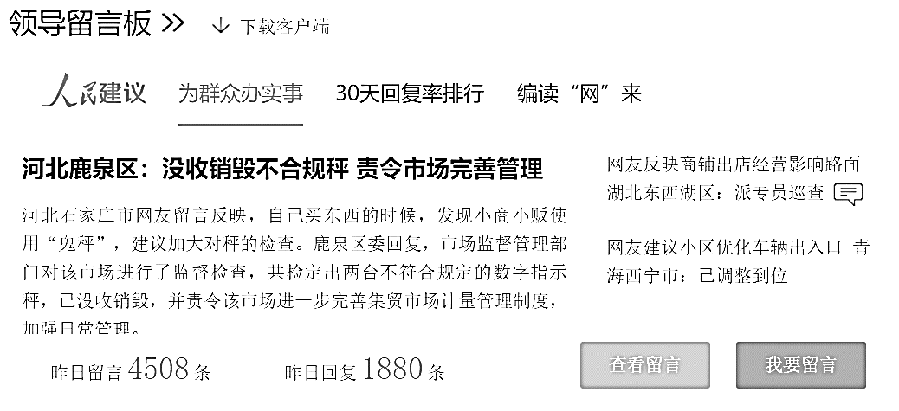
D．加强农产品市场体系建设，提升粮食生产和储备调控能力
9．某权威网站“领导留言板”发布如下信息：
围绕“领导留言板”，同学们有如下观点，其中正确的是
A．网友留言反映了人民的需求，都应得到满足
B．统计并公开留言回复数量，加强社会监督，有利于建设法治政府
C．加强市场监管、公共道路路面维护属于政府职能，不宜向党委书记留言
D．这是发展基层民主、保障人民切实享有民主权利的真实写照
10．市民甲因不堪忍受邻近住户长期播放的噪声，在多方调解无果的情况下，向人民法院提交禁止令申请。经审查，人民法院发出全国首份“噪音扰民”诉前禁止令，要求被申请人停止制造噪声。至今，各地法院已发出多个环保禁止令，涵盖了与百姓生活息息相关的水、大气、噪声等各类环境要素。此类司法之“令”
①发挥诉讼外调解的作用，引导公众遵守公共秩序，维护公共利益
②可及时制止侵权行为，有效防止或减少对生态环境的损害
③将结果公正放在首位，打破了诉后定责的局限性，利于实现司法为民
④便于受害人维护自身的环境权益，妥善化解矛盾，促进和谐
A．①② B．①③ C．②④ D．③④
11．1995年11月，联合国教科文组织正式宣布每年的4月23日为“世界图书和版权日”，明确了这个世界性节日关于图书出版和版权保护的内容。全媒体时代，作品获取难度的降低给人们带来了便利，但问题也变得愈发复杂。关于著作权的理解正确的是
①出版社或数字发行平台未经作者许可使用其相关作品，可能构成侵权
②为了扩大作品影响力，作者可把著作人身权转让给出版社或经营者
③法律赋予著作权排他性保护，保护精神劳动，激励创新
④著作权保护期满，该作品就进入公共领域，出版方可以根据需要修改作品内容
A．①② B．①③ C．②④ D．③④
12．真理和谬误往往相伴而行。辨识谬误、纠正错误，是逻辑思维的题中之义。从逻辑思维规则的视角看，对逻辑错误分析正确的是
序号 | 表达 | 错误分析
① | 南沙200多个岛礁如同无数颗珍珠。 | 违背矛盾律
② | 建筑是凝固的音乐。 | 定义过宽
③ | 有些青年不是发明家，有些青年不是知识分子，所以有些知识分子是发明家。 | 两个否定前提  不能必然推出结论
④ | 除非经常反思，否则生活是没有价值的。所以，只要经常反思，生活就是有价值的。 | 充分条件假言推理中肯定前件而在结论中否定后件
A．①③ B．①④ C．②③ D．②④
13．人们通常习惯于用锅炒菜，把生的食物放在热锅里炒，食物由生变熟。这种炒法只能提供热食，不能满足人们对冷食的需要。有人从加热的反面设想，制造出“炒冰”的锅。将一杯牛奶倒入其中，翻炒几下，就能变成洁白细腻、清凉解暑的冰激凌。这一做法
①是事物内部具有的复杂的相反相成的性质与功能的成功利用
②从用锅加热到用锅制冷，这是对事物性质的认识进行的反向思考
③所产生的结果出乎意料，体现了思维创新的结果具有独特性
④凭借灵感，运用了非常规的方法，体现了思维步骤的跨越性
A．①③ B．①④ C．②③ D．②④
14．中国铁建同欧美公司竞标取得了阿尔及利亚“东西高速公路”修建项目。当地为什么会选择中国公司？某外国记者进行调查走访，了解到以下情况：
初来阿尔及利亚，看到街上有非常多的烂尾工程，但没有一家是中国公司的。
该项目是在合同工期内完成的，这在阿尔及利亚还是第一个，创造了一个奇迹。
项目使用的大部分施工设备、材料从中国进口，符合欧洲标准，价格有优势。
本地人能做的就本地人做，本地人做不了的，由中国人带领本地人一起做，直到本地人能够独立施工。施工人员中，本地人占80%，中方员工占20%。此外，优秀员工还会被送到中国基地接受技术和管理方面的培训。
据此，当地政府选择中国公司的原因可能在于中方坚持
①充分考虑对方的发展水平和发展诉求，提供力所能及的援助
②义利相兼，坚定承诺，务实合作，与各国共享机遇，共同发展
③亲诚惠容，国际影响力、道义感召力、合作吸引力不断增强
④立己达人，推动实现自主、可持续发展，发展成果惠及普通民众
A．①② B．①③ C．②④ D．③④
15．服务贸易日益成为对外贸易发展的新引擎、深化对外开放的新动力。
对以上信息分析正确的是
①我国服务贸易持续顺差，有利于增加外汇储备
②进出口贸易额有所波动，体现了经济全球化的不平衡性
③我国服务贸易结构优化，国际市场占有率提升
④跨境电子商务等贸易新业态新模式有利于我国服务贸易进出口总额的增长
A．①② B．①④ C．②③ D．③④

第二部分
本部分共6题，共55分。
16．（10分）
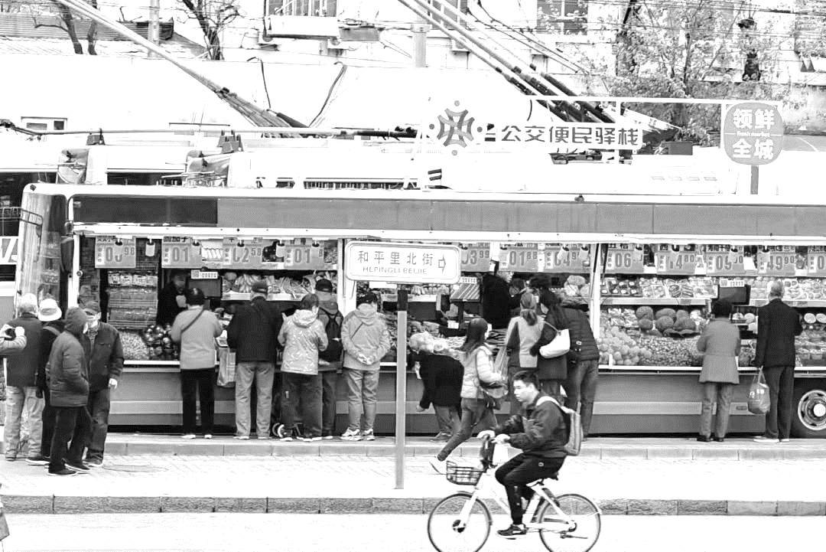
北京公交集团主导的“公交便民驿栈”来了！和平里北街的一处公交场站，停泊着一辆满载水果、蔬菜的“退役公交车”。公交车一侧面对路边行人，一侧面对公交场站，人们下了公交车就能顺手买到价格便宜又新鲜的水果和蔬菜，方便极了。
打通公共交通和基层社区、覆盖全城的首都智慧便民社区服务网络，主要根据周边社区服务需求，以“缺什么补什么”为原则，建设一刻钟便民生活圈。每个栈点的选位均经过调研测算，在确保运营不受影响的情况下，利用场站边角空间建设。按照项目规划，3年内将建设至少300个公交便民服务栈点，辐射北京90%以上的社区人口。同时，将新增3000个生活性服务业就业岗位。
（1）结合材料，分析北京市推广便民服务栈点的经济原因。（6分）

《首都功能核心区控制性详细规划（街区层面）（2018年—2035年）》提出，要适度提高公共服务用地比重，将零散土地用于公共服务设施建设，提高居住品质，改善人居环境。
（2）运用所学，针对上述目标提出两条具体建议。（4分）

17．（6分）
有一种快乐叫“村BA”。一个只有1188人的小山村，一个由村民自发组织的乡土篮球赛，全网关注量5亿人次，赛事3天，盛况空前。
“村BA”的队员，有地道的农民，有大山里的教师，有专门从外地赶回来的打工人。场外，小吃摊的折耳根、煳辣椒透着苗乡的特有香气；场内，比赛解说员在普通话、贵州话和苗语之间自如切换，拉拉队着苗服跳着苗家传统舞，观众席上有人端着火锅、有人喝着米酒。颁奖奖品是国家级非遗苗族银帽、三穗麻鸭、台江特色木雕龙舟等。
在台盘村，打篮球源于“六月六”苗族的吃新节，最早可追溯到1940年左右，80多年从没有停办过篮球赛。“村BA”，让人们知晓了台盘村，认识了那里热烈鲜活的老百姓，知道了那里的农副特产，看到了苗族文化。有人开始去那里旅游，有人从中发现了商机。
此外，“村BA”火热开展的地方还有宁夏宝丰镇、甘肃广河、东莞、河南灵宝等。
运用所学，说明“村BA”促进基层文化发展的成功经验。

18．（6分）中美农业圆桌论坛在美国密苏里州圣路易斯市召开。
论坛主题：“全球粮食安全——应对挑战”
参会成员：中美双方农业行业协会、企业代表
论坛议题：种业和作物保护、农业和食品供应链、农业法案
代表发言：（片段）
- 美国腹地（中西部地区）中国协会主席：我们的农业社区正在寻求机会，与中国建立更牢固的农业合作关系，希望中美双方保持沟通。
- 中国驻美国大使馆工作人员：据美方统计，2022年美国向中国农产品出口达到创纪录的381.6亿美元，同比增长16%。中国对美农产品出口也实现增长，但规模和品种比较有限，希望进一步加强双向贸易。
运用国际相关知识，说明应如何理解上述对话中的“希望”。

19．（9分）自由贸易港是当今世界对外开放水平最高的特殊经济功能区。在海南建设自由贸易港（以下简称海南自贸港），是我国全面深化改革开放进程中的一件大事。
资料二
海南建省之初，全省没有一个红绿灯，连一根铁钉也要到岛外去买。如今，自由贸易港政策制度体系基本建立，多项制度在全国推广，博鳌亚洲论坛永久举办地、全球唯一的环岛高铁、南繁种子硅谷……形成了一张张享誉世界的“海南名片”。
资料一
- 根据党中央决策，1988年，全国人大批准设立海南省、办全国最大的经济特区。
- 2018年，党中央决定支持海南全岛建设自由贸易试验区，探索建设中国特色自由贸易港。对标全球最高水平的开放形态，对接最先进的经贸规则。
- 2020年，中共中央、国务院发布《中国（海南）自由贸易港建设总体方案》，海南自贸港建设全面实施。
- 2021年，全国人大常委会表决通过《中华人民共和国海南自由贸易港法》，为海南自贸港建设和管理提供法律框架。
- “推进海南自由贸易港建设”成为2021年全国政协重点调研议题之一，就推动全岛封关运作等重点问题建言献策，对《总体方案》实施情况进行民主监督。
结合海南自贸港建设过程，阐释中国特色社会主义制度的优势。

20．（8分）
材料一 《行政诉讼法》（2017年修订）中关于行政公益诉讼的规定如下：
《中华人民共和国行政诉讼法》
第二十五条 第四款 检察机关在履行职责中发现生态环境和资源保护、食品药品安全、国有财产保护、国有土地使用权出让等领域负有监督管理职责的行政机关违法行使职权或者不作为，致使国家利益或者社会公共利益受到侵害的，应当向行政机关提出检察建议，督促其依法履行职责。行政机关不依法履行职责的，人民检察院依法向人民法院提起诉讼。
材料二 2017年修订的《行政诉讼法》第25条正式确立了检察机关在“生态环境和资源保护、食品药品安全、国有财产保护、国有土地使用权出让等领域”提起行政公益诉讼的法律依据，并修改“国有资产保护”为“国有财产保护”。
国有财产按照用途主要分为经营性和非经营性。前者是以保值增值为主要目的，后者则主要投资于行政、国防、公益事业等。
材料三 上述修订带来三个主要变化：拓展了检察机关提起行政公益诉讼的范围；使国有财产受到更为全面的保护；对行政机关的国有财产保护履职行为的评定。
结合材料，运用法治相关知识，分析行政公益诉讼是如何保护国家和公共利益的。

21．（16分）气候变化是全球共同面临的挑战。
全球气候变暖，极端灾害性天气频发。防灾减灾，贵在“早”。
天气系统的不稳定性加大了准确预报天气的难度。提高预报准确率，需要先进的气象观测技术和数值预报技术，需要精密监测、精准预报、精准服务的有机联动。由地面观测、高空探测、卫星监测组成的综合气象观测系统收集可靠的数据，气象部门利用超级计算机和数值预报技术对数据进行综合分析，得出初步的预报结论；再通过“天气会商”进行讨论，最后作出预报结论。
目前，我国气象部门不仅可以预报未来几分钟到几天的天气，还可以预测未来月、季、年的气候，甚至可以对未来几十年、百年的气候变化趋势进行预测。暴雨预警准确率91%，强对流天气预警时间提前至42分钟，预报精细到空间分辨率为1公里的格点区域。
（1）从超前思维的角度，解释我国是如何提高气象预报准确率的。（8分）

“共同但有区别的责任”是全球气候治理的基本原则。由于地球生态系统的整体性和导致全球环境退化的各种因素，在保护和改善全球环境方面，发达国家和发展中国家负有共同的责任，但责任的大小、承担的方式等方面须有所区别，发达国家应比发展中国家承担更主要的责任。
（2）从哲学角度，分析“共同但有区别的责任”这一原则的合理性。（8分）

